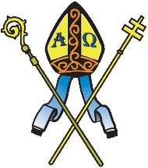

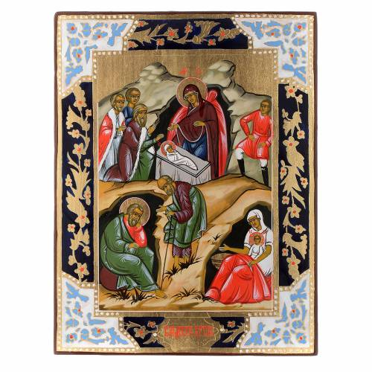

ARCIDIOCESI

TRANI-BARLETTA-BISCEGLIE
76125 Trani (Bt) - Via Beltrani n. 9 - tel. 0883.494.203
e-mail: amministratore@arcidiocesitrani.it
l’Amministratore Diocesano

NATALE 2017

“Ut, dum visibíliter Deum cognóscimus,
per hunc in invisibílium amórem rapiámur.”
“Perché conoscendo Dio visibilmente,
per mezzo suo siamo rapiti all’amore delle cose invisibili”
(Messale Romano, Prefazio di Natale 1)
Carissimi,
in ogni Chiesa e famiglia cristiana, in questi giorni, fanno bella mostra di sé presepi di varia fattura, con grande vanto di chi li ha allestiti. Il Bambino Gesù occuperà il centro della scena, ben illuminato da luci che ne metteranno in risalto la bellezza. Noi ci fermeremo ad ammirare e devotamente resteremo in contemplazione del Bambino che ogni anno ci guarda negli occhi dalla sua condizione di povertà e ci costringe per un attimo a riflettere sulle nostre vite.
Chi è quel Bambino? Il profeta Isaia lo chiama: “Consigliere ammirabile, Dio potente, Padre per sempre, Principe della pace” (9,5), il Salmo 110 lo vede come il Re Messia atteso dagli ebrei, Pietro dichiarerà: “Tu sei il Cristo, il Figlio del Dio vivente” (Mt 16,16) e Paolo: “Egli, pur essendo nella condizione di Dio, non ritenne un privilegio l'essere come Dio, ⁷ma svuotò sé stesso assumendo una condizione di servo, diventando simile agli uomini. (Fil 2,6-7).
Quel Bambino è la manifestazione dell’amore di Dio per l’uomo, e la condizione umile che ha accettato di assumere dimostra quanto sia voluto essere il più vicino possibile all’uomo, al più povero degli uomini.
Il Signore vuole entrare nella nostra storia e, in particolare, nel cuore di ognuno, per regnarvi e per liberarlo da tutti i dominatori occulti che lo imprigionano.
Disponiamoci con cuore aperto, carissimi, di fronte al mistero del Dio che si fa uomo, contempliamo il Bambino Gesù ed eleviamo a Lui la nostra preghiera più accorata. Abbiamo sempre dei buoni motivi per elevare a Lui la nostra preghiera, che siano personali o per le sorti dell’umanità intera.

Quest’anno, in particolare, preghiamo per la nostra Chiesa diocesana che attende l’arrivo del nuovo Pastore nella persona di S.E Mons. Leonardo D’Ascenzo, perché dopo questo lungo periodo di “vacatio”, possiamo accogliere il nuovo Vescovo con lo stesso affetto filiale con cui abbiamo amato l’indimenticabile Mons. Giovan Battista Pichierri.

Preghiamo per Mons. Leonardo, perché illuminato dallo Spirito Santo che scenderà su di lui, possa guidarci con la sapienza di un maestro e l’affetto di un padre, con la vitalità che ogni cosa nuova porta con sé, per condurci attraverso i doni sacramentali verso la perfezione cristiana.

Preghiamo per quanti si trovano in questo momento nel buio della speranza, sopraffatti dalla sfiducia nel Signore e negli uomini, provati dalla precarietà del lavoro, da situazioni familiari in cui sono venuti meno l’affetto e la dedizione; per quanti si sentono abbandonati da una umanità frettolosa che non ha tempo per chi rimane indietro, per gli ammalati messi a dura prova dalla sofferenza, per i fanciulli e i giovani che sono il futuro della società e della Chiesa.
Ognuno poi affidi al Bambino Gesù la preghiera per le situazioni personali di particolare impegno con la fiducia di chi sa di essere ascoltato.

Il Cristo che viene squarciando i cieli e facendo di sé il più grande dono all’umanità ci insegna a fare della nostra vita un dono, a rendere il nostro cuore una casa accogliente per tutti, a condividere le nostre ricchezze materiali e spirituali, a consegnare i nostri talenti, ma anche le nostre debolezze nelle mani dei fratelli, oltre che a prenderci cura degli altri quando si consegnano a noi; e questo senza stringere troppo la presa per evitare di distruggerli, ma allo stesso tempo senza fiacchezza nelle mani per evitare che possano cadere. Vivere da figli di Dio è possibile, se impariamo a portarci l'uno nel palmo della mano dell'altro, senza riserve, senza paura, ma con l'assillo costante di custodirci con fraterna sollecitudine. Impariamo da Cristo ad essere dei ‘consegnati’, a mettere in ‘comunione’ le nostre vite per creare una ‘comunità’.

Auguri di Buon Natale a tutti!
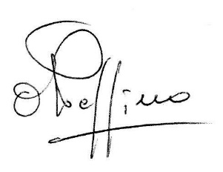
Trani, 19 dicembre 2017 vostro

__________________
Rev.di Presbiteri, diaconi permanenti
Consacrati/e, Seminaristi
Popolo santo di Dio

